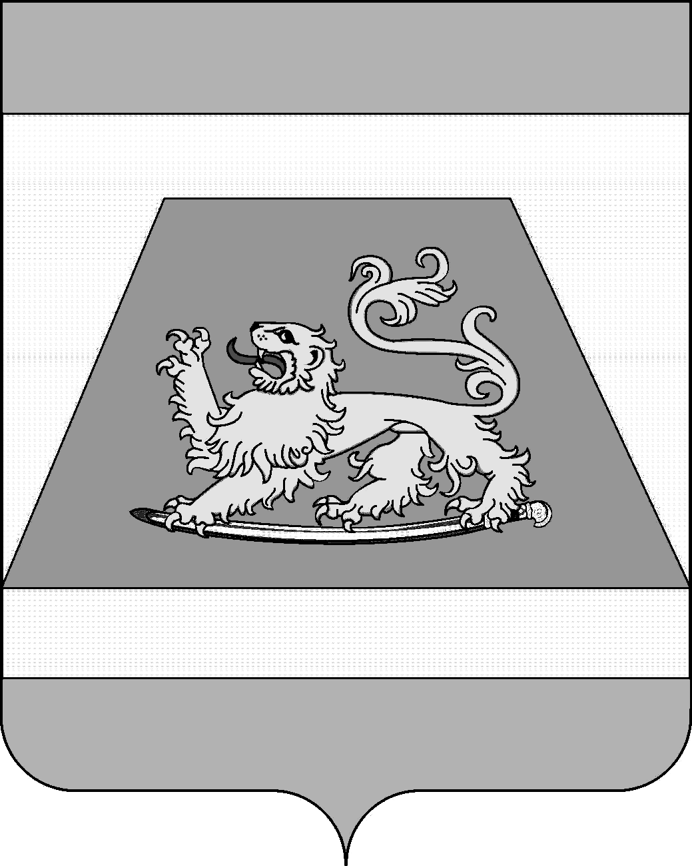

СОВЕТ МУНИЦИПАЛЬНОГО ОБРАЗОВАНИЯ
СЕВЕРСКИЙ РАЙОН

РЕШЕНИЕ

от 28 мая 2020 года № 543

станица Северская

О внесении изменений в решение Совета муниципального
образования Северский район от 19 декабря 2019года № 485
«О местном бюджете на 2020 год и на плановый
период 2021 и 2022 годов»

В соответствии с Бюджетным кодексом Российской Федерации, статьей 20 раздела V Положения о бюджетном процессе в муниципальном образовании Северский район, утвержденного решением Совета муниципального образования Северский район от 8 сентября 2016 года №103, пунктом 2 части 1 статьи 25 Устава муниципального образования Северский район Совет муниципального образования Северский район РЕШИЛ:
1. Внести в решение Совета муниципального образования Северский район от 19 декабря 2019 года № 485 «О местном бюджете на 2020 год и на плановый период 2021 и 2022 годов» следующие изменения:
1.1. Пункт 1 статьи 1 изложить в следующей редакции:
«1. Утвердить основные характеристики местного бюджета на 2020 год:
1) общий объем доходов в сумме 2073302,9 тыс. рублей;
2) общий объем расходов в сумме 2148916,6 тыс. рублей;
3)верхний предел муниципального внутреннего долга муниципального образования Северский район на 1 января 2021 года в сумме 53114,0 тыс. рублей, в том числе верхний предел долга по муниципальным гарантиям муниципального образования Северский район в сумме 0,0 тыс. рублей;
4) дефицит местного бюджета в сумме 75613,7 тыс. рублей.».
1.2. Приложение 1 «Перечень главных администраторов доходов местного бюджета и перечень главных администраторов источников финансирования дефицита местного бюджета» изложить в новой редакции согласно приложению 1 к настоящему решению.
1.3. Приложение 2 «Объем поступлений доходов в местный бюджет по кодам видов (подвидов) доходов на 2020 год» изложить в новой редакции согласно приложению 2 к настоящему решению.
1.4. Приложение 4 «Безвозмездные поступления из краевого бюджета в 2020 году» изложить в новой редакции согласно приложению 3 к настоящему решению.
1.5. Приложение 9 «Распределение бюджетных ассигнований по разделам и подразделам классификации расходов бюджетов на 2020 год» изложить в новой редакции согласно приложению 4 к настоящему решению.
1.6. Приложение 11 «Распределение бюджетных ассигнований по целевым статьям (муниципальным программам и непрограммным направлениям деятельности), группам видов расходов классификации расходов бюджетов на 2020 год» изложить в новой редакции согласно приложению 5 к настоящему решению.
1.7. Приложение 13 «Ведомственная структура расходов местного бюджета на 2020 год» изложить в новой редакции согласно приложению 6 к настоящему решению.
1.8. Приложение 15 «Источники финансирования дефицита местного бюджета, перечень статей источников финансирования дефицита бюджета на 2020 год» изложить в новой редакции согласно приложению 7 к настоящему решению.
1.8. Приложение 19 «Программа муниципальных внутренних заимствований муниципального образования Северский район на 2020 год» изложить в новой редакции согласно приложению 8 к настоящему решению.
2. Опубликовать настоящее решение в средствах массовой информации.
3. Контроль за выполнением настоящего решения возложить на постоянную комиссию по вопросам экономики и бюджета.
4. Настоящее решение вступает в силу со дня его официального опубликования.

Глава муниципального образования
Северский район А.Ш. Джарим

Исполняющий обязанности
председателя Совета муниципального
образования Северский район Р.Я. Ремпель

